Osteraktion im Gailbacher Wald für kleine und große Detektive am 21.03.2023

Spannende Ostereiersuche mit kleinen Tücken und kulinarischem Abschluss für die ganze Familie

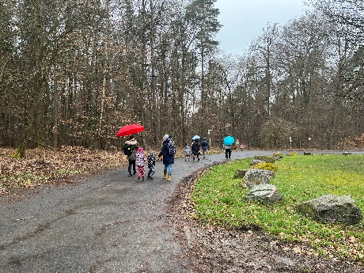
Regen ist wichtig, die Erde braucht den Regen, aber musste das ausgerechnet heute sein?!
Die Leitung der KiTa St. Matthäus und die Fachkraft für Familienbildung hatten die Osteraktion im Gailbacher Wald aufwendig vorbereitet. Der Plan stand, die bunten Eier aus Papier waren ausgedruckt, die Nester bestückt und die Hefehasen gebacken. Jetzt musste nur noch der Regen aufhören.
65 Personen waren zur ungewöhnlichen und spannend gestalteten Ostereiersuche angemeldet. Wieviel würden sich wohl bei diesem Wetter in den Wald wagen? Tatsächlich ALLE!
Mit wetterfester Kleidung ausgerüstet, trafen die Familien nach und nach beim Sportgelände am Stengerts ein um sich auf die Suche nach dem versteckten Ostergedicht zu machen. Die bunten Papier-Eier waren inzwischen von Leitung und Fachkraft am Rande des Waldwegs versteckt worden. Auf der Rückseite der bunten Ausdrucke konnten die Familien Hinweise in Form von Buchstaben und Zahlen finden diese, vorausgesetzt sie wurden in der richtigen Reihenfolge zusammengesetzt, das Gedicht ergaben. Wurde das am Ende vollständig vorgetragen, konnte ein liebevoll vorbereitetes Ostertütchen übergeben werden.
Was für ein Spaß für alle Beteiligten! Schon beim Erklären der Aufgabe war die freudige Erwartung in den Gesichtern der Kinder zu sehen und auch die Erwachsenen Begleitpersonen freuten sich auf die Detektivarbeit.
Die begeisterten Ausrufe, wenn wieder ein Ei entdeckt wurde, waren auch am Waldrand noch gut zu hören und jede Familie trug am Ende stolz ihr Gedicht vor, so dass alle Osternester ihren Besitzer wechseln konnten.
Gemeinsam wurde noch die Hefehasen verspreist und dann war es aber wirklich Zeit ins Trockene und Warme zu kommen.
Es war ein tolles Erlebnis für die ganze Familie und das Team der KiTa St. Matthäus freut sich sehr über die rege Teilnehme und das begeisterte Feedback der Familien.
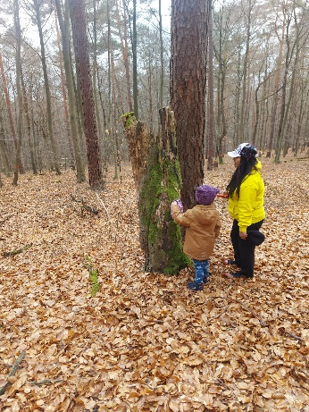
Claudia Remmele

